**Cahier des charges :**

**Balance connecté via application mobile**



1. Introduction au problème posé

Le projet consiste en la réalisation d’une balance connectée à une application android de cuisine. L’application aura pour but de guider l’utilisateur dans la réalisation des recettes avec l’aide de la balance, de la première à la dernière étape. Les personnes concernées sont les personnes utilisant déjà l’application et/ou celles qui veulent simplement être guidées lors de la réalisation d’un ou plusieurs plats.

1. Expression fonctionnelle du besoin

* Le nom du projet : « Balance connecté »
* Les critères :
  + Critères principaux :
    - L’utilisateur doit pouvoir simplement se **connecter à l’appareil** via **Bluetooth** sur l’application. Une fois la connexion crée, il **doit rester connecté** tant qu’il ne décide pas d’arrêter la connexion.
    - **Seul** **l’utilisateur connecté** à la balance peut **communiquer** avec elle. Si quelqu’un d’autre essaie de se connecter, il **ne** **pourra tout simplement pas**.
    - Pouvoir peser n’importe quel **liquide présent dans une recette de l’application** qui sera converti automatiquement grâce à l’application.
* Critères techniques :
  + La balance doit pouvoir avoir une autonomie de 24 heures.
  + Elle doit pouvoir peser entre 10 grammes et 2 kilogrammes.
  + La taille doit être d’environs 15 centimètres de diamètre.
  + Elle doit respecter les normes d’alimentation.
  + Précision de +/- 10 gramme.

1. Solution proposée pour répondre à ce besoin

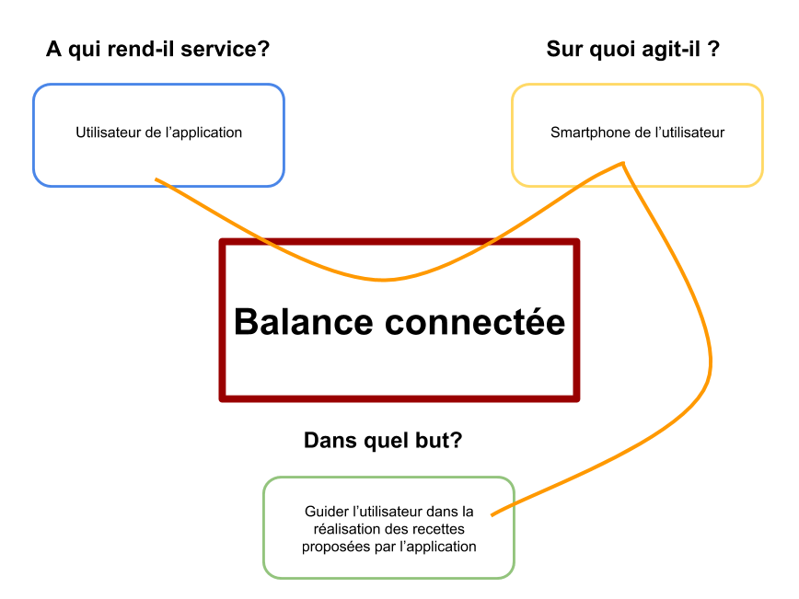

**Figure 1 : Bête à cornes de la balance**

1. Schéma Bloc :

Ci-Dessous un schéma bloc résumant le fonctionnement de la balance.

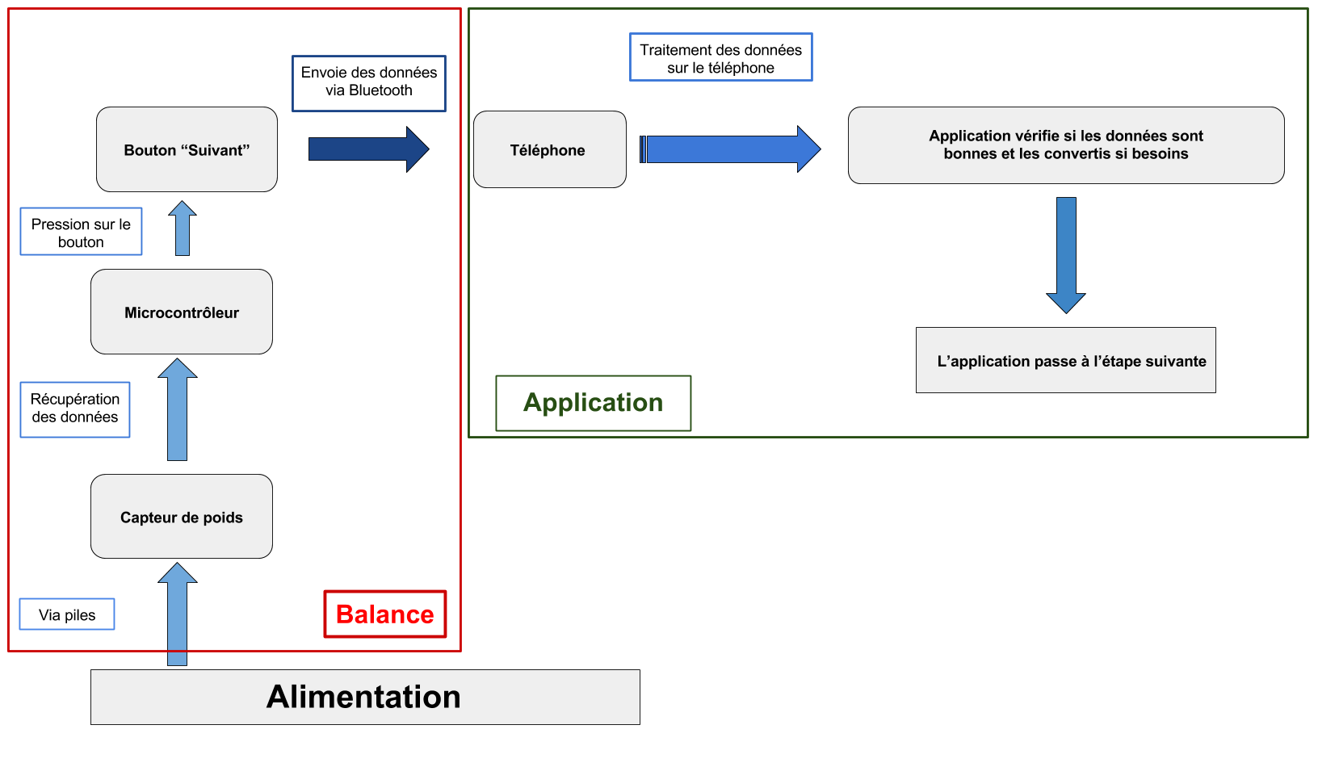

**Figure 2: Schéma Bloc**